Příloha č. 1

Technická dokumentace

Popis současného stavu

V době vypsání předmětné veřejné zakázky Město Karlovy Vary nemá vlastní telekomunikační systém a využívá služeb, na 260 linkách, od operátora O2 – IP Centrex O2 (neomezené linky, O2 Virtuální ústředna s individuálním nastavením) a dále od stejného operátora využívá 7 analogových linek pro připojení faxů a platebních terminálů. Město Karlovy Vary má dvě budovy a to na ulici Moskevská 21 (127 poboček + 1x pevný platební terminál připojený do internetu + 3 faxy) a U Spořitelny 2 (33 poboček + 1x pevný platební terminál připojený do internetu + 4 faxy). Tyto budovy jsou propojeny přes metropolitní síť města o kapacitě 1Gbps. Ukončení metropolitní sítě v lokalitách je na zařízeních HP A5500 s nenapájenými porty. V obou budovách je strukturovaná kabeláž 1Gbps. Switche jsou zálohované přes UPS zařízení. Město Karlovy Vary má přiděleno od operátora telefonní číslo ve tvaru 353 118 XXX. Celá metropolitní síť využívá firewall FortiGate a je připojena do internetu 1x 100Mbps.

Do metropolitní sítě jsou začleněny též příspěvkové organizace města (dále též PO), viz. Příloha č. 2. Stávající připojení PO k operátorovi jsou uvedena v Příloze č. 2. EZS všech subjektů jsou vedeny přes rádia. Faxy u PO se budou rušit.

Schéma stávajícího stavu:

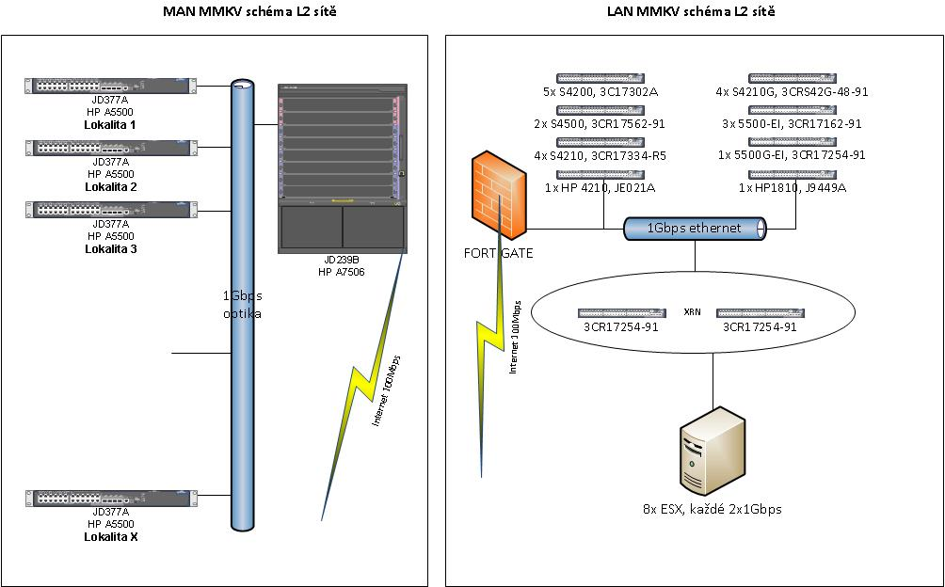

A/ Popis požadované jednorázové dodávky a servisu IP PBX telekomunikačního systému:

1.1 Předmět plnění Smlouvy o dodávce telekomunikačního systému, technická specifikace a technické požadavky stanovené zadavatelem (objednatelem)

Předmětem této části plnění veřejné zakázky je dodání nového, nerepasovaného systému vč. koncových zařízení pro lokalitu Moskevská 21 a U Spořitelny 2, který umožní vytvoření vlastní jednotné hlasové privátní sítě (dále jen HPS) mezi všemi budovami zadavatele a do budoucna i s jeho příspěvkovými organizacemi (dále též PO) s využitím metropolitní sítě zadavatele. Shodná transportní trasa pro přenos hlasu bude i mezi PO a IP PBX Města Karlovy Vary. Výstup do JTS bude realizován přes lokality Moskevská 21 a U Spořitelny 2, viz. obrázek Požadovaného stavu. Nový hlasový systém je tvořen SW aplikací IP PBX provozované na platformě Call serveru ( HW + SW ) dodané dodavatelem v rámci dodávky. IP PBX bude instalována v geografické redundanci z důvodu duplikace hlavních řídících procesů. Tím bude eliminována případná nefunkčnost systému z důvodu výpadku datového připojení nebo výpadku el. proudu a bude možné provádění servisních zásahů za normálního provozu bez omezení funkcí IP PBX. K IP PBX budou registrovány dvě IP Media Gateway (dále jen IP MG), které budou umístěny po jedné v lokalitách Moskevská a U Spořitelny a z důvodu redundance budou vybavené stejným HW pro připojení k JTS za pomoci ISDN30B+D a analogových státních linek. Pro případ výpadku lokální datové infrastruktury budou vybaveny čtyřmi digitálními přístroji, dále pak pro připojení faxů, vrátníků a modemů budou IP MG vybaveny minimálně čtyřmi analogovými porty. Odchozí provoz bude směrován přes lokální přípojky k JTS Moskevská 21 a U Spořitelny 2. Pokud dojde k výpadku bude v prvním kroku použita záložní přípojka v protilehlé lokalitě, pokud dojde k celkovému výpadku bude odchozí provoz směrován do inteligentní IP GSM brány, která bude k IP PBX připojena za pomoci SIP hlasových kanálů a bude ji možno umístit kdekoliv na datové infrastruktuře MM KV. IP PBX bude vybavena níže uvedeným počtem IP licencí pro IP telefony pro lokalitu Moskevská 21, U Spořitelny 2, Městská Police Moskevská 34. Ve všech výše uvedených lokalitách je LAN síť vhodná pro připojení IP telefonů. Dále bude IP Pbx vybavena níže uvedeným počtem IP licencí, SIP licencí a SIP trunk pro pozdější připojení PO. Vlastní fyzické připojení PO není součástí tohoto výběrového řízení, kromě Městské Policie (dále jen MP) na adrese Moskevská 34, Karlovy Vary. Připojení ústředny MP bude realizováno pomocí 5 SIP trunk, na adrese Moskevská 34, Karlovy Vary. Pro přenos hlasu se použije metropolitní síť zadavatele. Její zakončení je provedeno v serverovně na adrese Moskevská 34, Karlovy Vary. Pro fyzické připojení ostatních PO bude využita metropolitní síť zadavatele a následně budou začleněny do jednotného číselného plánu privátní hlasové sítě MMKV.

Systém IP PBX bude vybaven centrálním systémem pro konfiguraci IP PBX ( vytváření nových IP uživatelů, modifikace jejich dat a jejich zrušení ), dále systémem pro kontrolu telekomunikačních nákladů ( výpis odchozích hovorů včetně ceny, výpis příchozích hovorů atd..), a systémem pro zpracování chybových hlášení z IP PBX a jejich odesílání emailem lokálním správcům systému nebo organizaci zajišťující tuto službu pro MMKV.

Systém bude dále vybaven dvěma operátorskými pracovišti s možností přihlášení záložních operátorů z telefonního přístroje pro dalších osm pracovišť pro případnou výpomoc. Dále bude systém operátorských pracovišť umožňovat až 10-ti volajícím čekat ve frontě včetně hlasové informace volajícím o pozici v této frontě a zobrazení počtu volajících čekajících ve frontě pro operátora. Aplikace pro operátora bude umožňovat vytvořit IVR menu pro přehrání audio informací o MMKV volajícím a vytvoření stromu s možností přepojení na jednotlivá oddělení. Telekomunikační systém taktéž umožní integraci GSM klientů s aplikací, která bude plně podporovat možnost vytvoření centrálního IP komunikačního uzlu v hlasové privátní síti ( dále jen HPS MMKK). Příchozí volání jsou signalizovaná na pevné lince-pobočce PBX, následně vytváří PBX spojení k definovanému externímu uživateli GSM klienta v síti HPS MMKV, včetně předání telefonního čísla volajícího. Obdobně v případě odchozího hovoru z mobilního čísla má účastník možnost identifikovat se v komunikačním systému IP PBX, který následně volajícího spojí s externím cílem, vč. schopnosti takovýto hovor přepojit.

Veškeré níže uvedené požadavky zadavatele (čl. 1.2 – 1.9) jsou minimálními požadavky na předmětné plnění. Absence některé z podmínek a náležitostí dle níže uvedeného, příp. uvedení podmínek, které nejsou v souladu s níže uvedenými podmínkami a parametry, bude posuzováno v intencích zákona č. 137/2006 Sb. s možným následkem vyřazení nabídky uchazeče a vyloučení uchazeče ze zadávacího řízení.

Uchazeči jsou povinni do níže uvedeného textu ke každé jednotlivé podmínce (každé jednotlivé odrážce konkrétního bodu) popsat konkrétně dodávané technické řešení s uvedením všech relevantních technických detailů. Z tohoto technického popisu řešení, vtěleného přímo do technické dokumentace, musí být zřejmé, zda a jakým konkrétním způsobem je splněno zadání zadavatele. Souhrn uvedených informací bude technickým popisem řešení, které uchazeč předkládá v rámci své nabídky. Jako takový musí být technický popis dostatečně konkrétní a obsahovat veškeré kvalitativní a kvantitativní parametry ve vztahu k zadání, aby byla nabídka uchazeče porovnatelná se zadáním.

1.2 Nový systém musí splňovat níže uvedené parametry :

- dodávka IP PBX bude instalovaná na Call Serveru instalovaném ve dvou Hardwarových IPMG ( IP Media Gateway ) dodaných dodavatelem po jedné pro lokalitu Moskevská 21 a U Spořitelny 2.

(zde uchazeč doplní popis technického řešení dle shora uvedené instrukce, platí pro všechny další jednotlivé požadavky).

- K IP PBX bude připojena ústředna MP na adrese Moskevská 34, přes metropolitní síť zadavatele prostřednictvím 5x SIP trunk.
- Operační systém IP PBX Linux/Unix.
- Analogové a digitální rozhraní bude instalováno v IP Media Gateway.
- Záloha konektivity a čísla 353 118 XXX bude pro případ výpadku nebo plného obsazení řešena automatickým přelivem odchozích hovorů na inteligentní mobilní bránu s 28mi mobilními kanály. Pro mobilní bránu uchazeč dodá nový telefonní prefix z ČTU přidělovaného mobilního rozsahu čísel s provolbou 10 000 čísel. Inteligentní mobilní bránu bude možné kdykoli na vyžádání fyzicky přemístit na jinou lokalitu IP telefonie zadavatele. Pro tento případ bude bránu možné s hardware zadavatele kdykoli integrovat pomocí libovolně volitelného rozhraní SIP.
- IP PBX musí být konfigurována v provedení geografické redundance.
- IP PBX musí splňovat minimálně následující funkce pro operátorské pracoviště:
- Minimálně 10 čekajících hovorů při obsazení spojovatelských pracovišť včetně hlasové informace o pořadí čekajícího ve frontě.
- Zobrazení počtu volajících ve frontě na spojovatelské pracoviště na SW aplikaci pro PC.
- Zobrazení čísla volajícího na SW aplikaci pro PC před vyzvednutím příchozího hovoru.
- Kalendář pro řízení příjmu příchozích hovorů ( nastavení pracovní doby ).
- Možnost přihlášení do spojovatelské skupiny za účelem výpomoci ze standardního uživatelského přístroje bez nutnosti SW aplikace na PC.

- K systému IP PBX musí být dodána aplikace pro konfiguraci, tarifikaci a chybová hlášení.

1.3 Minimální konfigurace IP PBX :

IP PBX musí být navržena jako plně softwarová aplikace, která bude instalována na Call Serveru dodaném dodavatelem a k němu se budou registrovat IP telefony zadavatele (objednatele), PBX PO za pomoci SIP hlasových kanálů, IP MG pro připojení do JTS a inteligentní GSM brána za pomoci SIP hlasových kanálů.
- 210x SW licencí pro IP telefony Města Karlovy Vary pro lokalitu U Spořitelny 2
- 129x SW licencí pro IP telefony Města Karlovy Vary pro lokalitu Moskevská 21
- 36x SW licencí pro IP telefony MP pro lokalitu Moskevská 34
- 90x SW licencí pro IP telefony PO
- 50x SW licencí pro službu vynesení funkcionalit IP PBX na GSM klienta
- 8x analogová pobočka Města Karlovy Vary
- 8x digitální pobočka Města Karlovy Vary
- 15x licence pro SIP telefony PO
- 88x SIP kanálů pro připojení PBX PO a Inteligentní GSM brány
- 2x kompletní operátorské pracoviště
- 8x záložní operátorské pracoviště
- 1x IVR systém ( 10 x vstupní kanál ) neomezený počet stromů
- 1x Aplikace pro konfiguraci, tarifikaci a chybová hlášení včetně HW a OS
( Windows 2008/2012 )
- 1x hlasový průvodce v českém jazyce ( audio a text na IP tel. )
- 1x záložní zdroj UPS na dobu 2 hodin

1.4 IP Media Gateway v minimální konfiguraci:

lokalita Moskevská 21 - 1x IP Media Gateway, instalace do 19“ Racku s minimálně 8 x univerzální slot
- 1x ISDN30 pro připojení do JTS (jednotné telekomunikační sítě)
- 3x HTS pro připojení do JTS (jednotné telekomunikační sítě)
- 1x 16 portový switch interní s minimálně 2 porty s rychlostí 1Gb/s
- 1x inteligentní mobilní brána (28 mobilních kanálů)
- 4x analogová pobočka včetně CLIP
- 4x digitální pobočka
- 40x kanálů DSP ( digitální signálový procesor)
- Napájecí zdroj 48V včetně záložních baterií na dobu 2 hod. provozu, instalace do 19“ Racku

lokalita U Spořitelny 2 - 1x IP Media Gateway, instalace do 19“ Racku s minimálně 8 x univerzální slot
- 1x ISDN30 pro připojení do JTS (jednotné telekomunikační sítě)
- 3x HTS pro připojení do JTS (jednotné telekomunikační sítě)
- 1x 16 portový switch interní s minimálně 2 porty s rychlostí 1Gb/s
- 4x digitální pobočka
- 4x analogová pobočka včetně CLIP
- 40x kanálů DSP ( digitální signálový procesor)
- Napájecí zdroj 48V včetně záložních baterií na dobu 2 hod. provozu, instalace do 19“ Racku

1.5 Požadavky na koncové telefonní přístroje:

- 20x manažerský telefon, minimální parametry: LCD 240x329pix, 10 programovatelných HW tlačítek, 70 volitelných SW tlačítek, volby jménem pomocí alfanumerické klávesnice, handsfree, mini switch eth. 1Gb
- 2x operátorský telefon, minimální parametry: LCD 240x329pix, 10 programovatelných HW tlačítek, 70 volitelných SW tlačítek, volby jménem pomocí alfanumerické klávesnice, handsfree, mini switch eth. 1Gb
- 2x přídavný panel k operátorským telefonům, minimální parametry: 40 tlačítek
- 353x referentský telefon, minimální parametry: 2 řádkový displej, mini switch 1Gb, 6 programovatelných tlačítek, handsfree
- 4x analogový telefon, minimální parametry: CLIP, displej, napájení z PBX, nikoliv z baterie
- 4x digitální telefon, minimální parametry: CLIP, displej, napájení z PBX, nikoliv z baterie

Poznámka: všechny telefony s mini switch eth. 1Gb musí podporovat označování vlastních, telefonem generovaných paketů VLAN tagem.

1.6 Minimální další funkční požadavky:

- Max. kapacita systému bude nejméně 5000 uživatelů
- Systém poskytne všechny běžné funkcionality pobočkové ústředny (Opakovaná volba čísla, Přeložení hovoru, Vyzvednutí hovoru ve skupině, Přidržení hovoru, Propojení hovoru, Konzultační hovor, Identifikace volajícího CLIP/CNIP, Konferenční hovor, Skupiny pro vyzvednutí hovoru, Aktivace telefonu osobním PIN kódem…)
- Systém poskytne práci s osobním a veřejným telefonním seznamem a propojení s prostředím Outlook
- Zadavatel požaduje zachování funkčnosti faxů a to na lokalitě Moskevská 21- 3x fax, na lokalitě U Spořitelny – 4x fax.

Součástí dodávky je kompletní implementace nového zařízení, včetně kompletního oživení systému s funkční IP platformou jako centrální komunikační platformou na adrese Moskevská 21 a U Spořitelny 2, přičemž připojení lokalit PO do této sítě bude činěno mimo toto výběrové řízení, dle zájmu PO, kromě MP na lokalitě Moskevská 34, Karlovy Vary, jejíž připojení je součástí tohoto VŘ. Součástí dodávky budou produktové listy od dodávaných telefonů.

1.7 Možnosti dalšího rozšíření o:

- Záznamové zařízení pro IP pobočky zadavatele od stejného výrobce jako je IP PBX.
- Audio video konference včetně IP přístrojů s integrovanou kamerou od stejného výrobce jako IP PBX
- SW aplikace Softphone včetně Videokonference
- SW aplikace pro GSM přístroje a osobní PC zaměstnanců zadavatele (objednatele)
- Vytvoření homogenní privátní hlasové sítě o maximální kapacitě 10 000 uživatelů
- SW aplikace Clik to Call pro možnost realizace volání z prostředí MS Office, WEB stránek a atd..
- Hlasová pošta integrována v IP PBX ( interní aplikace )
- Integrace TTS (Text To Speech Automated) a ASR (Automatred Speech Recognition) do systému IVR (Interactive Voice Response)

1.8 Schéma požadovaného stavu:

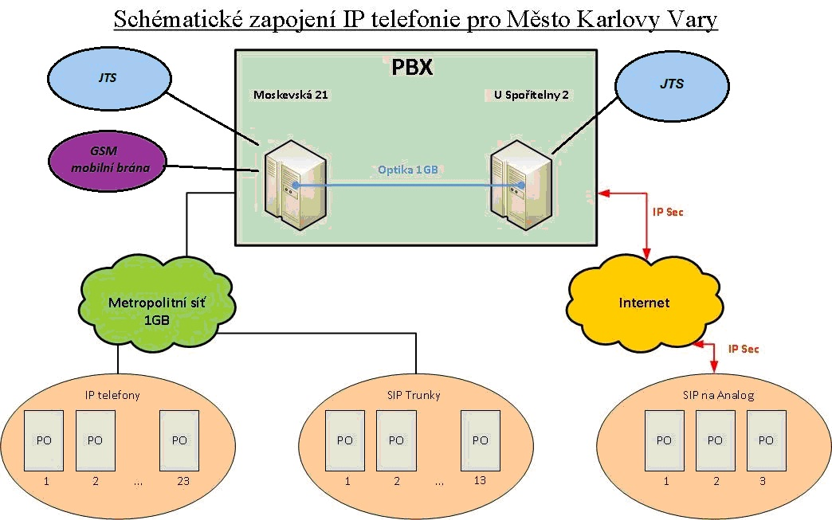

1.9 Požadavky na servis IP PBX – SLA (Sevice Level Agreement)

Součástí požadovaného plnění bude servisní činnost po-ne 7x24, která bude obsahovat:
- Servis celého systému v režimu 7x24
- Dálkový dohled a vyhodnocení stavu systému
- Zálohování dat před a po každé úpravě SW
- Měsíční zálohování SW ústředny, uživatelských dat a nastavení
- Náklady na provoz modemu dálkové údržby v souvislosti s lokalizací a odstraňováním poruchy
- Náklady na provoz modemu dálkové údržby v souvislosti s programováním a změnou aktuálního nastavení
- Náklady na konfiguraci ústředny na místě ( např. zřizování a rušení poboček )
- Telefonická konzultační a poradenská služba v běžných záležitostech týkajících se provozu zařízení
- Nabídky nových možností a vybavení HW i SW
- Náklady na skladové zásoby náhradních dílů a materiálu v takovém množství, aby bylo možno bezodkladně odstraňovat všechny případné poruchy zařízení
- Náklady na zapůjčení náhradního zařízení v případě úplného výpadku ústředny
- Cestovní náklady vzniklé v souvislosti s lokalizací a odstraňováním případných poruch zařízení
- Náklady na práci servisního technika vzniklé v souvislosti s lokalizací a odstraňováním poruchy zařízení

Ostatní:
- Hlášení o poruchách systému bude zadavateli umožněno písemně prostřednictvím Helpdesku dodavatele, dostupného pro zadavatele 7x24, s povinností zpětného písemného vyrozumění zadavatele (objednatele) o stavu a postupu při řešení požadavku
- Servis systému je vztažen na ústředny a koncové zařízení v lokalitách Moskevská 21, U Spořitelny 2. Servis není vztažen na metropolitní síť zadavatele a koncová zařízení v PO.

Časové požadavky na servis technologie IP PBX:

Typ závady | Doba reakce  (v celých hodinách) | Odstranění závady/provedení změny  (v celých hodinách)
Doba 1, SLA Priorita 1  Totální výpadek  ( 100% nefunkčnost celého systému) | (Doplní uchazeč  v celých hodinách) | (Doplní uchazeč  v celých hodinách)
Doba 2, SLA Priorita 2 Závažnější porucha  ( 49% - 99% nefunkčnost celého systému vč. koncových zařízení) | (Doplní uchazeč  v celých hodinách) | (Doplní uchazeč  v celých hodinách)
Drobná porucha, změny | Maximálně 2 pracovní dny | Maximálně 3 pracovní dny

Příloha č. 4 – Cena dodávky musí být přílohou Smlouvy o dodávce telekomunikačního systému, kterou uchazeč předkládá v zadávacím řízení.

B/ Popis dodávky hlasových služeb:

Veškeré níže uvedené požadavky zadavatele (čl. 1.1 – 1.4) musejí být součástí návrhu Smlouvy o poskytování hlasových služeb, kterou uchazeč předkládá v zadávacím řízení. Absence některé z podmínek a náležitostí dle níže uvedeného, příp. uvedení podmínek, které nejsou v souladu s níže uvedenými podmínkami a parametry, bude posuzováno v intencích zákona č. 137/2006 Sb. s možným následkem vyřazení nabídky uchazeče a vyloučení uchazeče ze zadávacího řízení.

Uchazeči jsou z důvodů přehlednosti jejich nabídek a možnosti jejich řádného a bezproblémového posouzení žádáni, aby v návrhu Smlouvy o poskytování hlasových služeb řádně označili ty části Smlouvy, ve kterých došlo k převzetí níže uvedených podmínek.

1.1 Předmět plnění Smlouvy o poskytování hlasových služeb, technická specifikace a technické požadavky stanovené zadavatelem (objednatelem)

- Předmětem této části plnění veřejné zakázky je poskytování telekomunikačních služeb prostřednictvím veřejné telekomunikační sítě pro Město Karlovy Vary a jeho příspěvkové organizace (dále též PO), uvedené v podrobné v Příloze č. 2,
- Smlouva o poskytování hlasových služeb bude uzavřena na dobu určitou 36 měsíců od podpisu smlouvy.
- Smlouva bude obsahovat ustanovení, dle kterého bude možná revize nabídkových cen (viz Přílohy č. 3) v průběhu trvání Smlouvy tak, že pokud uchazeč bude nabízet poskytovanou službu výhodněji (s lepšími technickými parametry nebo s nižší cenou) v průběhu trvání smluvního závazku, bude tato změna automaticky promítnuta do smlouvy formou dodatku ke Smlouvě.
- Rozsah plnění odpovídá dodání hlasových služeb pro Město Karlovy Vary a jeho PO v rozsahu specifikovaném v Příloze č. 3.
- Smlouvy nesmí obsahovat požadavek na automatickou prolongaci bez písemné výpovědi zadavatele, mohou však přecházet na smlouvy na dobu neurčitou s max. 30-ti denní výpovědní lhůtou.
- Operátor dodá novou 10 000 provolbu a zajistí portaci stávajícího čísla 353 118 XXX a překlopení do nové provolby tak, aby poslední trojčíslí z nové provolby odpovídalo již přidělenému rozsahu.

1.2 Požadované parametry služby

- Služba musí splňovat podmínky veřejně dostupné telefonní služby prostřednictvím sítě elektronických komunikací dle zákona č. 127/2005 Sb., o elektronických komunikacích, ve znění pozdějších předpisů.
- Musí být umožněn přenos stávajících telefonních čísel zadavatele (objednatele) tak, jak to ukládá novelizace zákona č. 127/2005 Sb., OOP10/10.2012-12.
- Služba musí zahrnovat zasílání pravidelného měsíčního vyúčtování a přístup k podrobné fakturaci přes webový portál.
- Měsíční vyúčtování bude provedeno souhrnně jednou fakturou vystavenou na zadavatele (objednatele), avšak současně musí obsahovat informaci o rozdělení plateb dle poskytnutých služeb zvlášť pro zadavatele (objednatele) a zvlášť pro jednotlivé PO, kterým byly služby dle Smlouvy poskytnuty.
- Veřejné telefonní přípojky musí být dodavatel schopen proaktivně monitorovat a ochránit proti pokusům získat neoprávněný přístup do sítě zadavatele (objednatele). Zejména dodavatel u poskytovaných veřejných telefonních linek musí upozornit zadavatele (objednatele) včas na tato rizika:

  - nepovolené hovory do zahraničí
  - extrémně dlouhé a drahé hovory
  - hovory mimo vymezené časové rozmezí
  - hovory do nepovolených tarifních pásem
  - po nastavení standardního typického provozu upozornit do 24 hodin na anomálie oproti standardnímu provozu
  - dodavatel dodá zadavateli (objednateli) na vyžádání podrobnou analýzu využívání telekomunikačních služeb
- Dostupnost každé jednotlivé služby bude minimálně 99,5% v průběhu kalendářního měsíce. V případě opakovaného porušení uvedené dostupnosti služeb bude možné ze strany zadavatele (objednatele) kdykoli po dobu trvání smlouvy od smlouvy odstoupit.
- V lokalitě Moskevská 21 bude instalována inteligentní mobilní záloha, která zajistí odchozí provoz do veřejné telefonní sítě ze sítě IP PBX zadavatele (objednatele) v případě výpadku nebo obsazení pevné konektivity. Inteligentní brána bude obsahovat 28 mobilních kanálů (rozsah z mobilní číselné řady), jednotlivé kanály budou v sérii pod jedním číslem s provolbou. Velikost provolby bude 10 000 čísel tak, aby bylo možné kopírovat interní číslování pobočkových linek. Inteligentní mobilní záloha bude umožňovat oboustranný provoz (příchozí a odchozí hovory), kdy při příchozím provozu bude možné se bez přepojení a bez další dovolby dovolat přímo na interní linku (stejně jako je tomu u ISDN30 a DDI provolby).

1.3 Požadavky na servis Hlasových služeb, SLA

Součástí požadované služby bude servisní činnost po-ne 7x 24, která bude obsahovat:
Dostupnost každé jednotlivé služby bude 99,5% v průběhu kalendářního měsíce (viz čl. 1.2 odrážka šestá tohoto dokumentu).

V případě výpadku každé jednotlivé služby se dodavatel zavazuje k dodržení maximálních reakčních dob, uvedených v tabulce níže, počítaných od nahlášení výpadku na Helpdesk dodavatele do odstranění závady / provedení změny. V případě nesplnění tohoto požadavku bude dodavatel povinen zadavateli (objednateli) zaplatit smluvní pokutu ve výši 5.000,- Kč za každou započatou hodinu prodlení s plněním příslušné povinnosti. Časové požadavky na servis Hlasových služeb:

Typ závady | Doba reakce  (v celých hodinách) | Odstranění závady/provedení změny  (v celých hodinách)
Doba 3  Hlasové služby SLA1 | (Doplní uchazeč  v celých hodinách) | (Doplní uchazeč  v celých hodinách)

Ostatní:
- Nedodržení požadovaných parametrů služby dle čl. 1.3 zakládá podstatné porušení smlouvy ze strany dodavatele.
- Zadavatel (objednatel) trvá na hlasových technologiích připojení u jednotlivých PO a města uvedených v Příloze č.3.
- Zadavatel (objednatel) negarantuje jednotný a úplný přechod všech PO pod tuto smlouvu, avšak požaduje, aby operátor, pakliže PO o něj projeví zájem, ji takový přechod umožnil.

1.4 Pravidla ve vztahu k ceně hlasových služeb

Závazná pravidla ve vztahu k ceně hlasových služeb jsou uvedena v Příloze č. 3.

Příloha č. 3 – Cena služeb musí být součástí návrhu Smlouvy o poskytování hlasových služeb, kterou uchazeč předkládá v zadávacím řízení.

